Inizio modulo
Fine modulo
Arrostini di petto di pollo con speck e provola 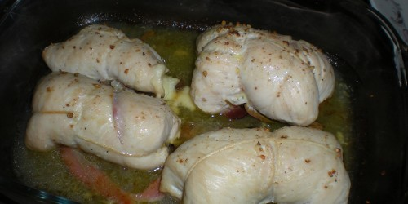

PETTI DI POLLO CON SPECK E PROVOLA
Gustosissimo secondo piatto a base di pollo. Ho preparato dei piccoli arrostini di petto di pollo riempiti con speck e provola silana che rendono la carne del pollo morbida e saporita. Il mirto, inoltre, dona un sapore unico al piatto e la cottura nel vino bianco li rende veramente sfiziosi. Ottima ricetta da realizzare in occasione delle feste natalizie e da servire insieme al contorno di Cipolline arrostite al forno con speck.

Ingredienti per 2 persone:
300 gr. di petto di pollo tagliato in 4 fettine
100 gr. di speck tagliato a fettine
60 gr. di provola silana tagliata a bastoncini
Foglie di mirto
1 bicchiere di vino bianco secco
1 cucchiaino di olio extravergine di oliva
Pepe q.b.

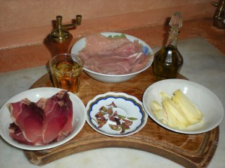

Preparazione:
Stendi su di un tagliere una fettina di petto di pollo (se fosse troppo spessa battila delicatamente con il batticarne).
Sistemaci sopra una fettina di speck e due bastoncini di provola.
Unisci un paio di foglioline di mirto.
A questo punto arrotola su se stessa la fettina di petto di pollo in modo da ottenere un rotolino.
Usando lo spago da cucina lega la zona centrale e i due lati come se fosse un pacchettino.
Taglia lo spago in eccesso.
Fai questa operazione con tutte le fette di petto di pollo.
Taglia a listerelle un paio di fettine di speck e disponile sul fondo di una pirofila.
Disponi sopra lo speck le foglie di mirto.
Spolverizza con una macinata di pepe e poi disponici sopra i rotolini di pollo.
Versa un filo di olio extravergine di oliva sopra i rotolini e poi bagnali con il vino bianco secco.
Spolverizza ancora con un’altra macinata di pepe e poi metti in forno già caldo a 180°.
Fai cuocere per una mezz’ora e poi estrai dal forno.
Durante la cottura in forno gira gli arrostini un paio di volte.
Se il fondo di cottura fosse troppo liquido, fallo addensare mettendo la pirofila sul fuoco per qualche minuto girando spesso i mini arrosti.
Impiatta e bagna gli arrostini con il loro fondo di cottura.
Porta in tavola caldo e buon appetito!!!!!
Puoi accompagnare questo secondo piatto con il contorno di Cipolline arrostite al forno con speck.

